## **简答题**

1. 阐述Y理论假设的主要内容及对应的管理方式。

答：Y理论对人性的假设是“自动人”（或称为“自我实现人”）。认为：人天生勤奋，每个成熟的人除有物质和一般社会需求外，还有一种要充分运用自己才华，发挥潜能做出成就的愿望，人只有在实现了自己这种愿望时才会感到最大的满足；人在追求自我实现的过程中，会表现得主动、有自制力和有创造性。

基于Y理论的管理方式：

（1）管理的重点是要创造一种适宜的工作环境和条件，让员工能充分发挥自己的潜能达到自我实现的满足；

（2）提倡目标管理与自主管理，在管理制度上应该更具有灵活性，给员工更多一些完成工作的自主权，以便在实现目标过程中能充分地发挥人的独立创造才能；

（3）提倡内在激励，管理者调动员工积极性不是靠物质刺激，也不仅是靠和谐的人际关系，而是强调工作本身对工作者积极性的激励作用。

1. 画出直线制组织结构形式图，并阐述其优缺点。

答：优点：组织结构形式简单；指挥命令关系清晰统一；各部门各职位职责明确，能形成严明的纪律和秩序体系，管理运作成本较低。

缺点：管理决策和运作主要依赖于主管人员的个人素质能力，缺乏制度化的管理体系；组织中各部门之间缺乏横向联系，容易形成管理者的本位主义和狭窄视野。

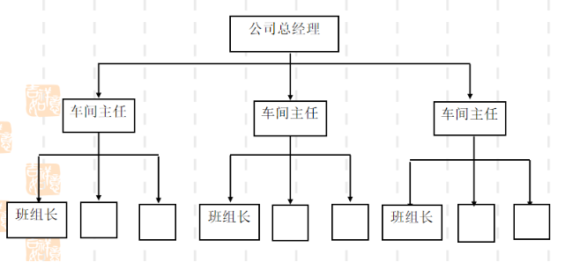

1. 画出职能制组织结构形式图，并阐述其优缺点。

答：优点：每个职能管理者只负责某一职能领域的专门工作，有利于发挥专业人才的作用；职能主管对其所管辖的专业工作可以做得比较深入、细致，对下属的指导可以比较具体；另外，职能机构的作用如能很好发挥，则能弥补各级行政领导人管理能力的不足。

缺点：多头领导。容易造成下级人员的无所适从。

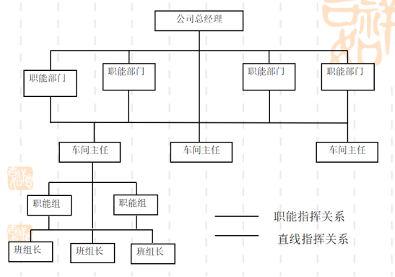

1. 画出直线职能制组织结构形式图，并阐述其优缺点。

答：优点：直线职能制组织形式是在综合了直线制和职能制各自优点的基础上形成的。它既有利于保证统一行政指挥，又可发挥各类专业人员在管理中的作用。

缺点：组织中各职能单位自成体系，往往会形成信息横向沟通不灵；容易造成职能专业人员的本位主义思考；不利于培养组织中的综合管理人员；各职能部门和直线指挥部门之间可能会出现冲突和矛盾；组组管理中职能参谋权和直线指挥权之间的关系处理较困难等等。另外，按职能分工建立的组织结构形式通常刚性有余，弹性不足，对环境变化的反应较迟钝。

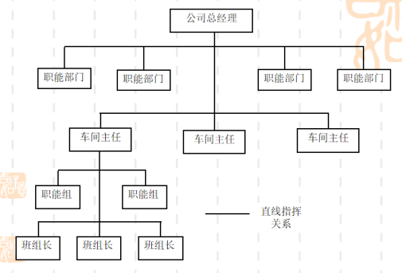

1. 马斯洛需要层次理论的主要内容是什么？

答：①人生来固有五个层次的需要，由低到高分别是：生理需要、安全需要、社交需要、尊重需要、自我实现需要。

②五种需要从低到高排列，需要的发展逐层递进。当较低层次的需要基本得到满足后，就会产生更高一级的需要。

③需求层次理论指出可以同时满足数个需求，来达到激励个人的目的，未满足的需要才具有激励作用。当个人的需求在一个较低层次被满足时，那么下一个层次的需求就成为主要动机因素，并在这个需求满足之前保持这个状态。

1. 现代企业制度的特点是什么？（考了两次）

答：产权清晰；权责明确；政企分开；管理科学。

1. 根据期望概率理论，为了有效地激发员工的动机，需要正确处理哪些方面的关系？

答：努力和绩效的关系；绩效与奖励关系；奖励与满足个人需要关系。

1. 什么是控制，并简述控制的过程。

答：控制就是监督管理的各项活动，以保证它们按计划进行并纠正各种偏差的过程。

控制的基本过程：一是确定标准；二是衡量绩效；三是采取措施。

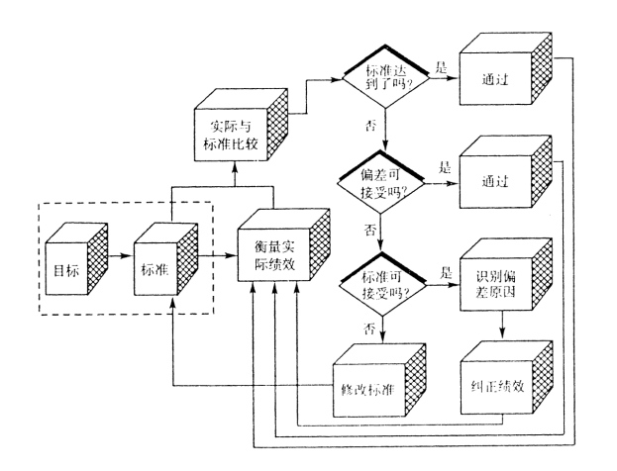

1. 简述公平理论及其对领导者的重要启示。

答：①影响激励效果的不仅有报酬的绝对值，还有报酬的相对值。

②激励时应力求公平，使等式在客观上成立，尽管有主观判断的误差，也不致造成严重的不公平感。

③在激励过程中应注意对被激励者公平心理的引导，使其树立正确的公平观：一是要认识到绝对的公平是不存在的，二是不要盲目攀比，三是不要按酬付劳，按酬付劳是在公平问题上造成恶性循环的主要杀手。

1. 有人说，控制就是管理，管理就是控制。你是否赞成这种说法？并说明理由。

答：不赞同，控制是管理职能环节中的重要一环。控制以计划、组织、领导等管理职能为基础，并对其有积极的影响。

首先，它与计划的关系相当密切，二者相互依存。

其次，明确的目标与计划，合理的组织机构与形式，英明的领导及有效的指导，最大程度地发挥出员工的积极性和潜力，这一切是实施控制的基础和保障。

1. 简述危机管理及其意义。

答：危机管理，是指企业为应付各种危机情境所进行的规划决策、动态调整、化解处理及员工训练等活动过程，其目的在于消除或降低危机所带来的威胁和损失，因势利导，把坏事变好事。

意义：（正确认识和及时处理危机，不仅可以化解危机，而且可以利用其中的潜在机遇；反之，则会削弱企业竞争能力，损害企业的利益。）良好的危机防范管理不仅能够预测可能发生的危机情境，而且要为可能发生的危机作好准备，拟好计划，从而自如应付。

1. 简述双因素理论及其应用。

答：“双因素”即指保健因素和激励因素。保健因素是指那些与人们的不满情绪有关的因素；激励因素是指能够促使人们产生工作满意感的一类因素；管理中首先要注意保健因素，防止员工的不满情绪带来的负激励，更要注意使激励因素真正发挥应有的作用，切忌把激励因素降低为保健因素。

应用：企业管理中，企业领导和管理者把双因素理论应用于实践，采用工作丰富化、工作扩大化、弹性工时制等，扩大工人的工作范围，使工人在计划和管理中负有更多的责任，增加对工作的兴趣，从而调动员工的积极性，提高劳动生产率。

1. 管理者需要具备的技能包括哪些？运筹帷幄体现的是管理者哪种技能？

答：技术技能——运用管理者所监督的专业领域的过程、惯例、技术和工具的能力；

人际技能——是指管理者处理人事关系的能力；

概念技能——把观点设想出来并加以处理以及将关系抽象化的精神能力。

运筹帷幄体现的是管理者概念技能。

1. 简述管理包含哪些基本职能，并解释每个职能的涵义。

答：计划、组织、领导、控制和激励。

计划是一个过程，管理者依靠这个过程确定目标，选择实现目标的行动方案（战略）。

组织是对完成特定使命的人们的系统性安排。

领导是指在一定的条件下，指导和影响本企业或组织的个人及群体，朝着企业目标前进的一种行动过程。由领导者、被领导者和环境条件三种因素构成。

控制就是监督管理的各项活动，以保证它们按计划进行并纠正各种偏差的过程。

1. 简述控制可以划分为哪些类型，并阐述各自的特点。

答：按控制信息的性质划分：

反馈控制：反馈控制可以增强员工的积极性。主要缺点是时滞问题。

同期控制：具有监督和指导两项职能，在发生重大损失之前及时纠正问题。它是一种主要为基层管理者所采用的控制方法，一般都在现场进行，故又被称为现场控制。它能做到偏差即时发现、即时了解、即时解决。

前馈控制：能避免预期出现的问题，防患于未然，它是在控制产生偏差的原因，克服了时滞现象。

按控制的来源划分：

正式组织控制：具有更多的刚性和强制性。

群体控制：由非正式组织发展和维持的，在某种程度上左右着职工的行为，处理得好有利于达成组织目标，如果处理不好将会给组织带来很大危害。

自我控制：是指个人有意识地去按某一规范进行活动。自我控制能力取决于个人本身的素质。

按控制的手段划分：

直接控制：比较重视人的素质；可以及时采取纠正措施并使其更加有效；减少了偏差的发生，可以减轻损失，节约开支；可以获得较好的心理效果。

间接控制：间接控制是在出现了偏差，造成损失之后才采取措施，因此其花费的代价比较大。

1. 简述菲德勒的权变理论模型。

答：菲德勒认为，领导风格是影响领导效果的关键因素之一。每个领导者的领导风格是由他的人格特性所决定的，这种人格特性是相对稳定的。可以用“最不受欢迎的共事者”问卷作为测量工具对领导者的领导风格类型进行鉴定，以判定他是工作取向型领导还是关系取向型领导。

一个领导人的领导如何，除了取决于他本人的领导形态以外，还取决于他所处情景的顺利程度。

发现影响领导的情景因素有三个：

（1）领导者与被领导者的关系即领导者受其团体成员所喜爱和信任的程度；

（2）工作结构是否明确；

（3）领导人拥有法定权力的强弱。

1. 简述企业危机管理的一般规则。

答：①将公众利益置于首位，以企业长远发展为危机管理的出发点;

②迅速成立危机控制中心;

③加强与公众沟通，争取公众谅解和支持是危机管理的基本对策;

④总结经验教训，改善企业体系是危机管理的重要内容。

## **可能会考**

1. 画出事业部制和超事业部制组织结构形式图，并阐述其优缺点。

答：优点：公司能把经营多元业务的事业部专业化管理和公司总部的集中统一领导很好地结合起来；有利于调动事业部经理的积极性、主动性和创造性；

有利于培养综合的高级管理人才。

缺点：事业部之间可能会造成资源配置的重复，造成浪费；当多个事业部面向共同的市场时，可能会产生组织内部同业竞争，影响公司整体目标；总公司与事业部之间的集权分权关系不大好处理，容易出现过分集权和过分分权的现象；事业部在总公司统一政策的指导下独立运作，则对管理人员的综合素质能力要求较高。

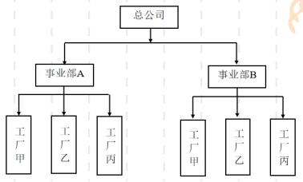

1. 画出矩阵制组织结构形式图，并阐述其优缺点。

答：优点：加强了组织中的横向联系，克服了职能部门之间相互脱节，各自为政的现象；提高了组织结构的灵活性和应变能力，改善了组织的资源利用效果；各种不同的专业人员汇集在一起工作，有利于思想交流，激发创新。

缺点：项目组随着任务的完成而解散，人员容易产生临时观念，不利于确立责任心；组织中存在着双重领导关系，一旦出现问题，有时难以明确责任。

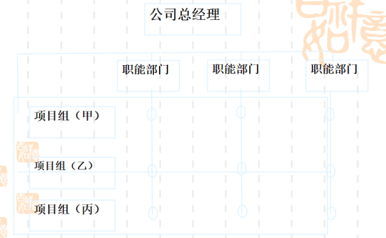

# **材料分析**

试结合企业管理学相关理论知识对科大讯飞的回应进行简要评析。

商誉危机，危机管理分为两部分：危机爆发前的预测防范管理和危机爆发后的应急善后管理。

如果你是公司的高层管理团队成员，面对公司面临的危机境地。您有哪些高招帮助讯飞化危为机？

①针对引发企业危机可能性因素，制定各种危机预案;

②组建危机管理小组，以便在短时间内集中处理危机;

③培训专业人员，进行“模拟危机”演习。